**LAPORAN PRAKTIKUM MAHASISWA**

**PEMEROGRAMAN SQL II**

**“Fungsi SQL Konversi Tipe Data”**



**Oleh:**

**NAMA : Haldian**

**NPM : 20753050**

**KELAS : Manajemen Informatika B**

**Dosen : Eko Win Kenali, S.Kom, M.Cs**

**MANAJEMEN INFORMATIKA**

**JURUSAN EKONOMI DAN BISNIS**

**POLITEKNIK NEGERI LAMPUNG**

**2022**

# **KATA PENGANTAR**

Puji syukur kehadirat Allah SWT, atas segala limpahan rahmat, nikmat dan karunia- Nya yang tak ternilai dan tak dapat dihitung. Saya dapat menyusun dan membuat laporan ini. Laporan ini disusun untuk memenuhi tugas mata kuliah Pemerograman SQL II

Dalam membuat laporan ini masih jauh dari kata sempurna. Untuk itu, saya menghaturkan maaf jika ada kesalahan dalam laporan ini. Pembaca bisa membuat keputusan yang dapat memberikan kritikan dan sarannya untuk saya agar di kemudian hari saya bisa membuat laporan yang lebih semprurna lagi.

Kalainda, 29 Maret 2022

HALDIAN

# **DAFTAR ISI**

**KATA PENGANTAR** 2

**DAFTAR ISI** 3

A. Elemen Kompetensi 4

B. Indikator Konerja 4

C. Teori 4

D. Bahan dan Alat 5

E. Organisasi 5

F. Prosedur Kerja 6

G. Tugas dan Pertanyaan: 7

H. Pustaka 11

I. Hasil Praktikum 11

Minggu ke : 2 (DUA)

Unit Kompetensi : PMI 1417

Waktu : 15 Maret 2022

Tempat : Kalianda

## Elemen Kompetensi

* Dapat memahami konsep Transact-SQL Query Tipe Data
* Dapat melakukan manipulasi data menggunakan perintah Transact-SQL Query Tipe Data

## Indikator Konerja

* Ketepatan menjawab soal
* Ketepatan Penyelesaian Tugas
* Kemampuan komunikasi
* Kemampuan Menyelesaikan praktikum

## Teori

Transact-SQL query dapat digunakan untuk keperluan memanipulasi tipe data dari sebuah data. Tipe data yang didukung oleh SQL Server ada beberapa jenis, di antaranya: Numeric, Numeric Precission, String, Money, Datetime, Unicode Character String, Binary String, dan beberapa tipe data lain. Berikut penjelasan masing-masing tipe data.

* Numeric

- Bigint : Nilai integer dengan nilai dari -2^63 (-9223372036854775808) sampai 2^63-1

(9223372036854775807).

- Int : Nilai integer dengan nilai dari -2^31 (-2,147,483,648) sampai 2^31-1

(2,147,483,647).

- Smallint : Nilai integer dengan nilai dari 2^15 (-32,768) sampai 2^15-1 (32,767).

- Tinyint : Nilai integer dengan nilai 0 samapi 255.

- Bit : Nilai integer dengan nilai 1 atau 0.

- Decimal dan Numeric : Angka dengan akurasi tetap dan -10^38+1 sampai 10^38-1

* Money

- money : Data dengan nilai mata uang -2^63 (-922,337,203,685,477.5808) sampai 2^63-

1 (+922,337,203,685,477.5807)

- SmallMoney : Data dengan nilai mata uang -214,748.3648 sampai +214,748.3647

* Numeric Precission

- float : Bilangan presisi dari -1,79E + 308 sampai 1,79E + 308.

- real : Bilangan presisi dari -3,40E + 38 sampai 3,40E + 38

* Date Time

- Datetime : Tanggal dan waktu dari Januari 1, 1753 sampai Desember 31, 9999 dengan

akurasi sampai 3,33 milidetik.

- Smalldatetime : Tanggal dan waktu dari Januari 1, 1990 sampai Juni 6, 2079 dengan

akurasi satu menit.

* Strings

- char : Field berisi karakter dengan ukuran tetap dengan panjang maks. 8,000 karakter.

- varchar : Fiels berisi karakter dengan panjang ukuran tidak tetap dengan panjang

maksimum 8,000 karakter.

- text : Variabel berisi karakter dengan panjang sampai 2^31-1 (2,147,483,647) karakter.

* Unicode Character Strings

- nchar : Karakter unicode dengan ukuran panjang teta 4,000 karakter.

- nvarchar : Karakter dengan panjang tidak tetap hingga 4,000 karakter.

- ntext : Karakter dengan panjang tidak tetap hingga of 2^30 (1,073,741,823) karakter

* Binary Strings

- binary : Ukuran tetap data binary hingga 8,000 bytes.

- varbinary : Ukuran panjang tidak tetap data binary hingga 8,000 bytes.

- image : Ukuran tidak tetap data binary hingga 2^31-1 (2,147,483,647) bytes.

* Tipe Data Lain

- cursor : Referensi ke cursor.

- timestamp : Angka ekslusif yang dikenali oleh database

- uniqueidentifier : Pengenal global yang eksekutif

## Bahan dan Alat

LCD, PC/Laptop, Spidol, Whiteboard, System Software (Windows) dan Application Software (Microsoft SQL Server)

## Organisasi

Mandiri (Individu)

## Prosedur Kerja

1. Pertama kita buka terlebih dahulu Microsoft SQL Server kita lalu kita klik connect seperti gambar di bawah ini

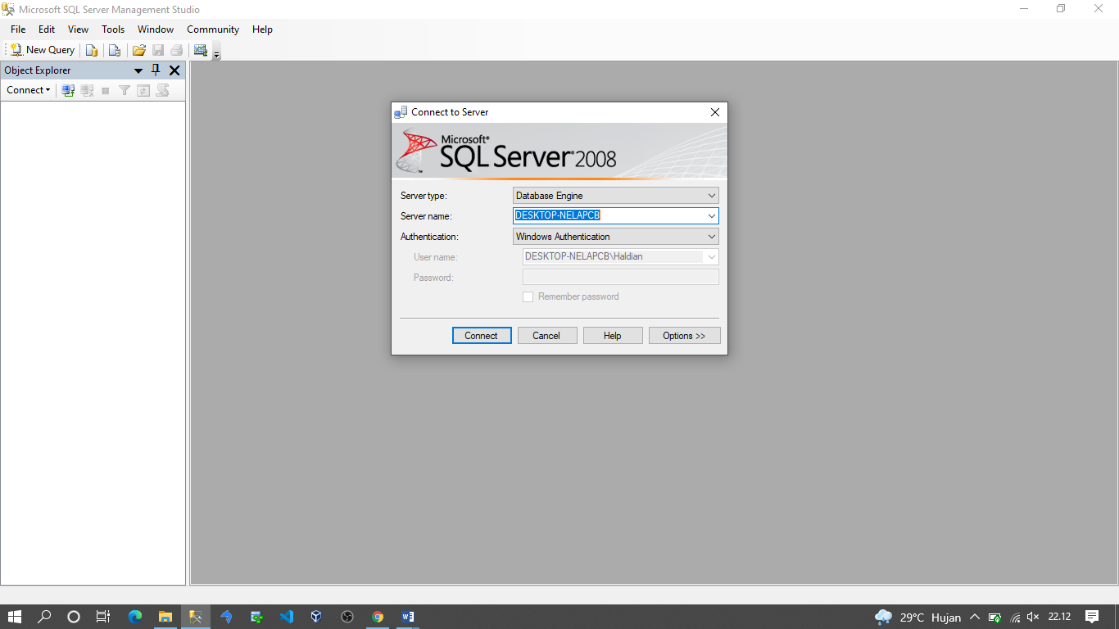

1. 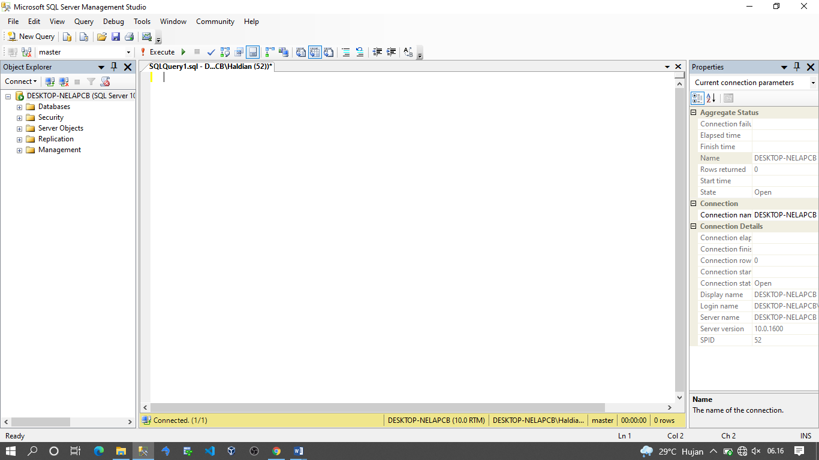Setelah kita masuk pa Microsoft SQL Server kita selanjutnya kita new query maka akan seperti gambar di bawah ini.
2. Selanjutnya kita akan mencoba menuliskan Tipe data Binary pada MSSQL kita seperti gambar di bawah.

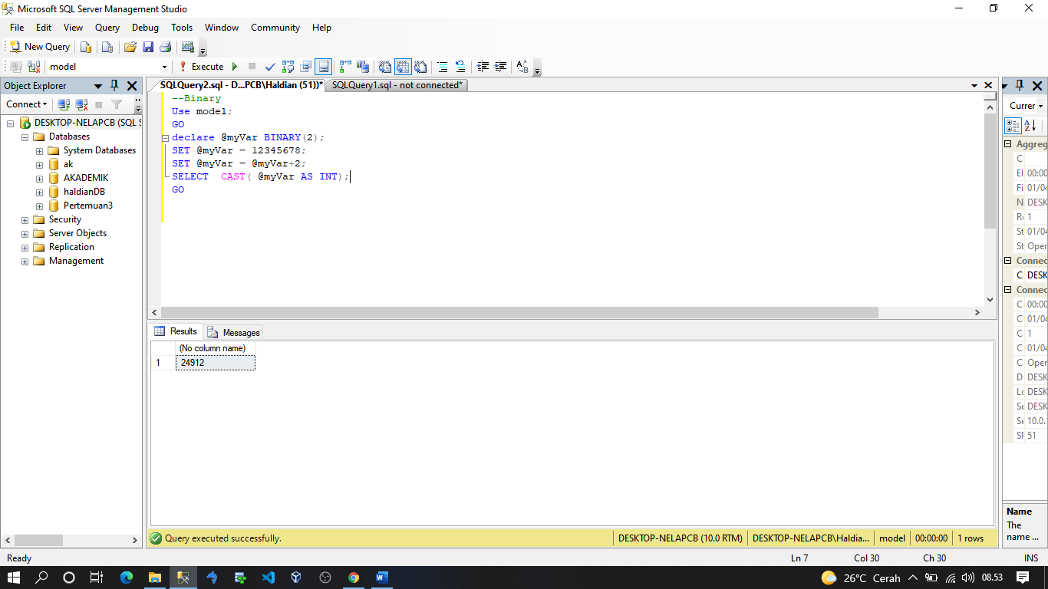

1. Kemudian kita akan mencoba menuliskan Tipe data Varbinary pada MSSQL kita seperti gambar di bawah.

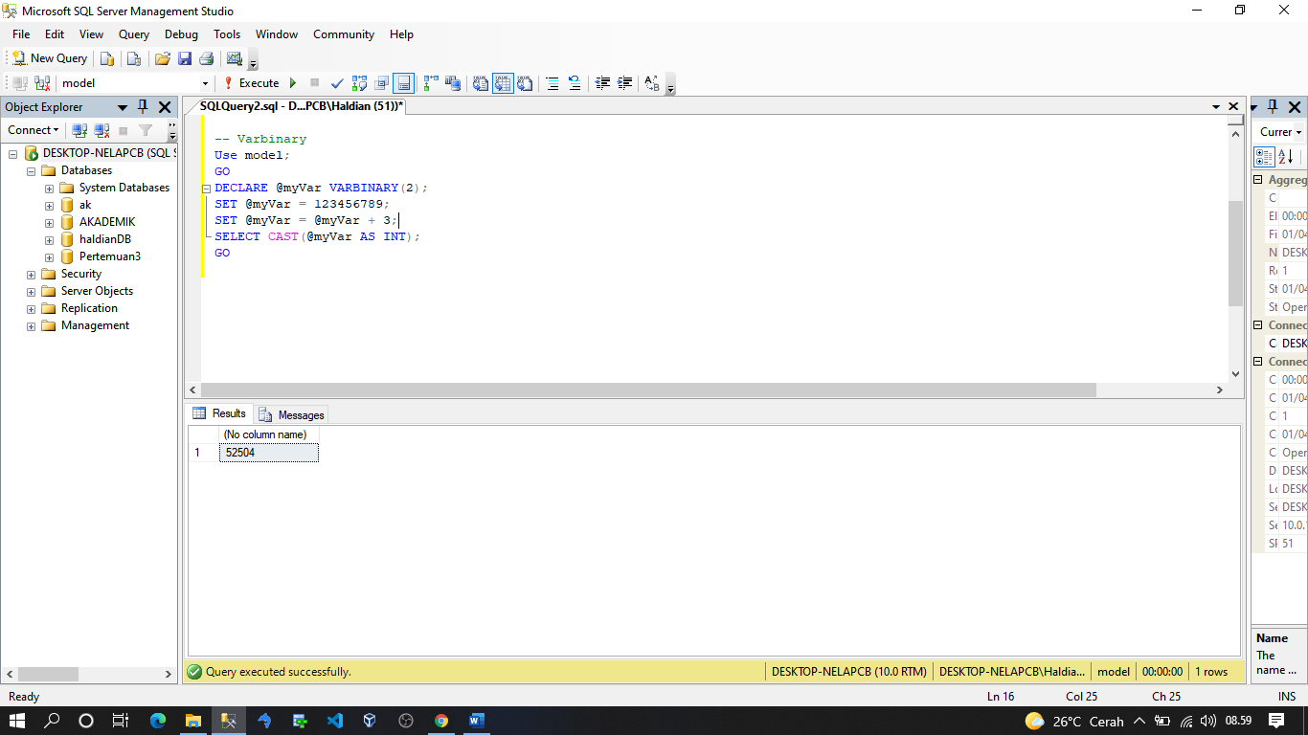

1. Kemudian kita akan mencoba membuat tabel dengan nama a dengan menuliskan Tipe data Char pada MSSQL maka akan seperti gambar di bawah.

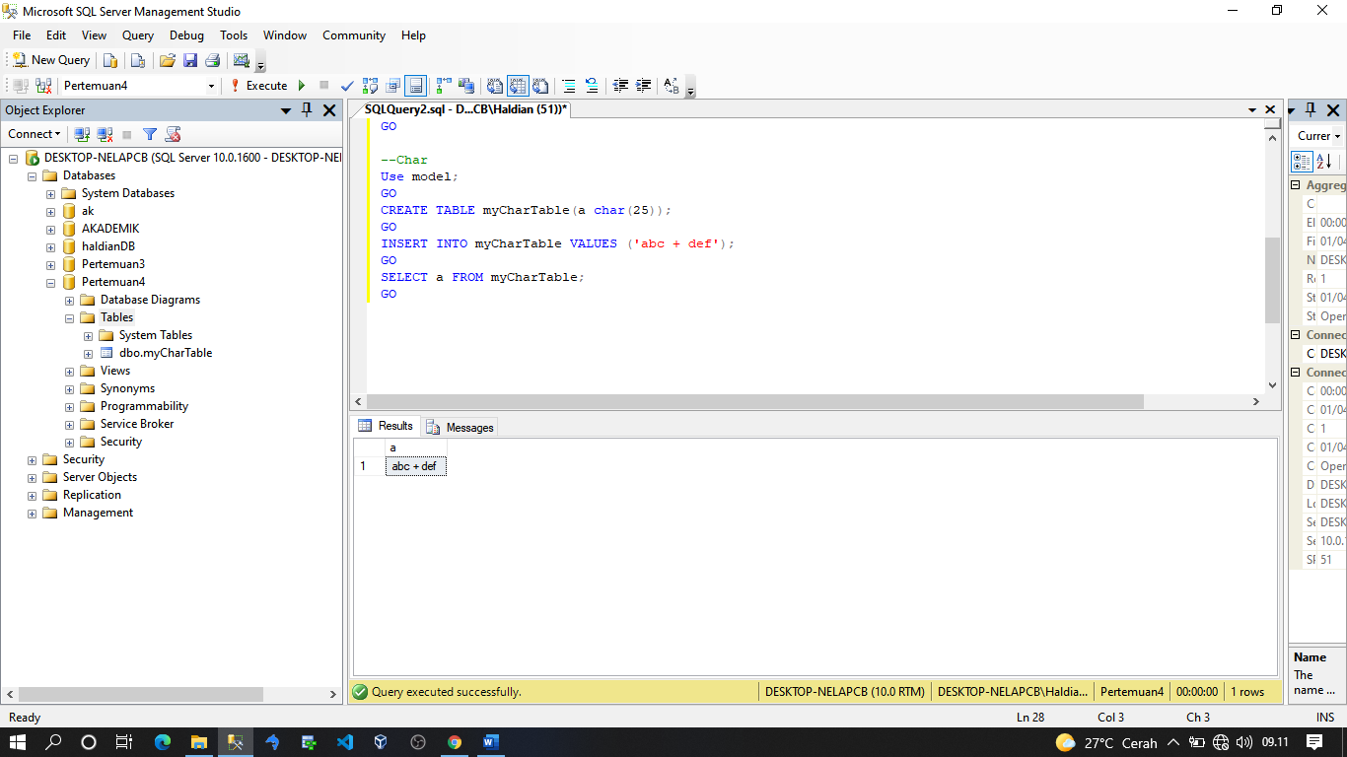

1. Kita dapat melihat panjang value pada Tipe data varchar dengan menggunakan DATALENGTH seperti gambar di bawah ini

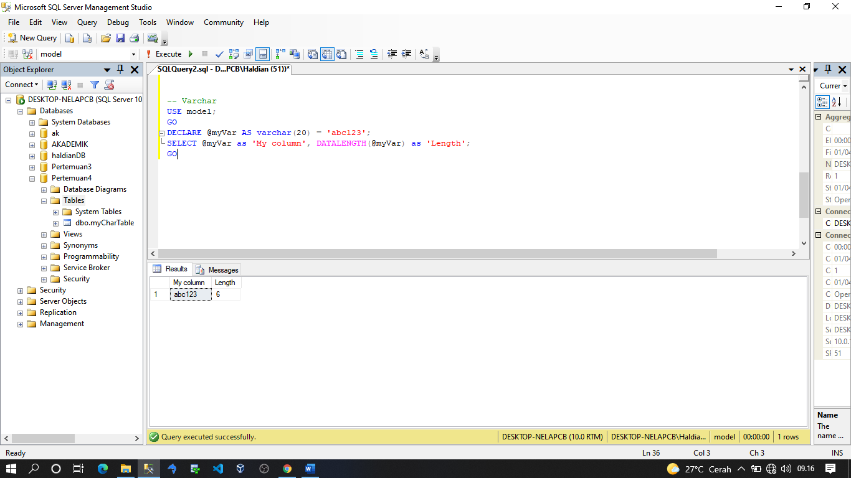

1. Selanjutnya di sini kita gunkan Date di mana tipe data Date ini di gunakan untuk menyimpan data yang berbentuk atau berformat tanggal dan waktu. Seperti gambar di bawah ini

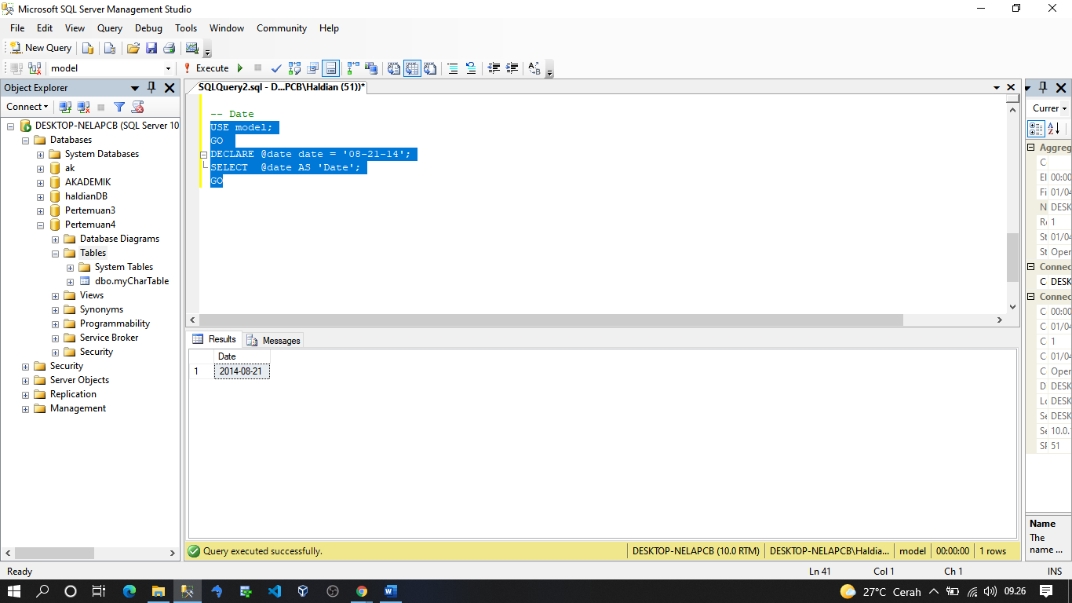

1. Kemudian kita menggunkan Tipe data Datetime Tipe data Datetime di gunakan untuk menyimpan data tanggal sekaligus waktu atau jam ke dalam database.

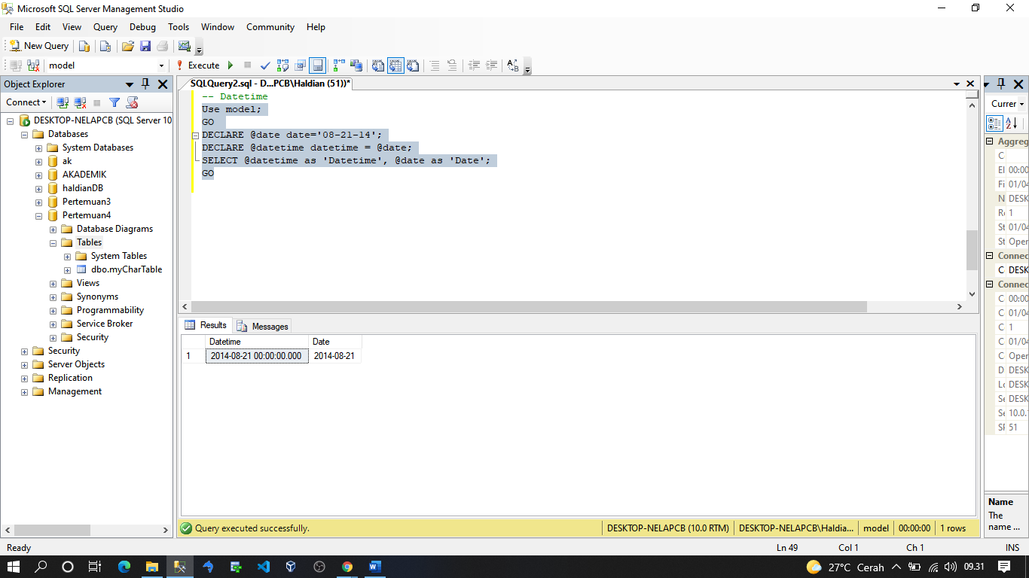

1. Selanjutnya smalldatetime di mana sama dengan datetime hanya dengan presisi lebih kecil dimana satuan waktu terkecil adalah menit seperti gambar di bawah ini.

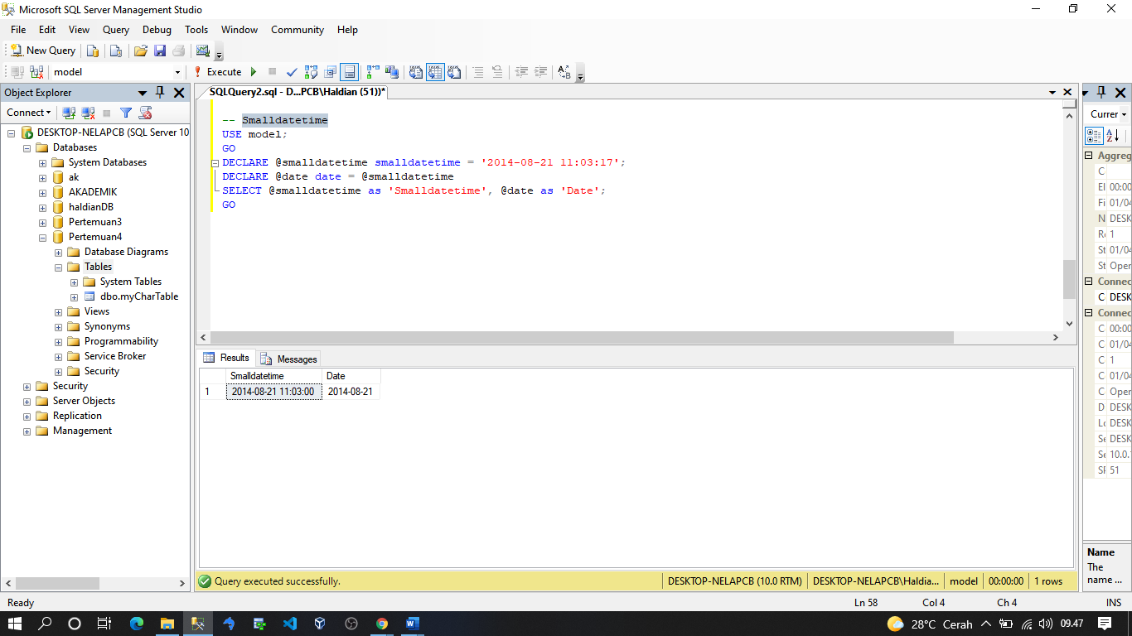

1. Selanjutnya Time di mana tipe data ini yang di gunakan untuk melakukan penyimpanan data waktu ke database seperti gambar di bawah ini.

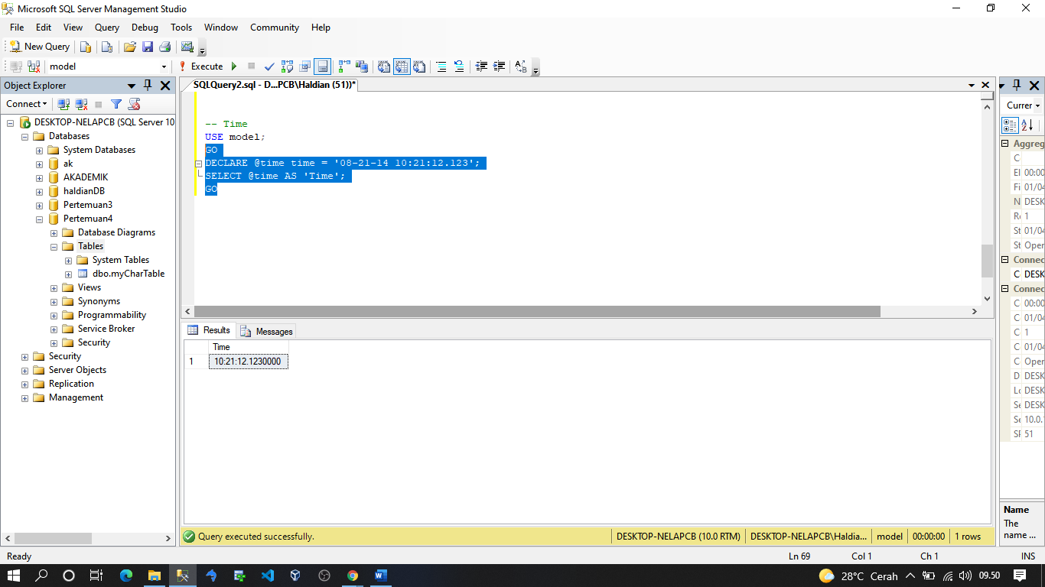

1. Selanjutrnya kita buat tipe data Bigint sebelumnya kita buat table test_table dengan nilai mencpai (9223372036854775807). Seperti gambar di bawah ini.

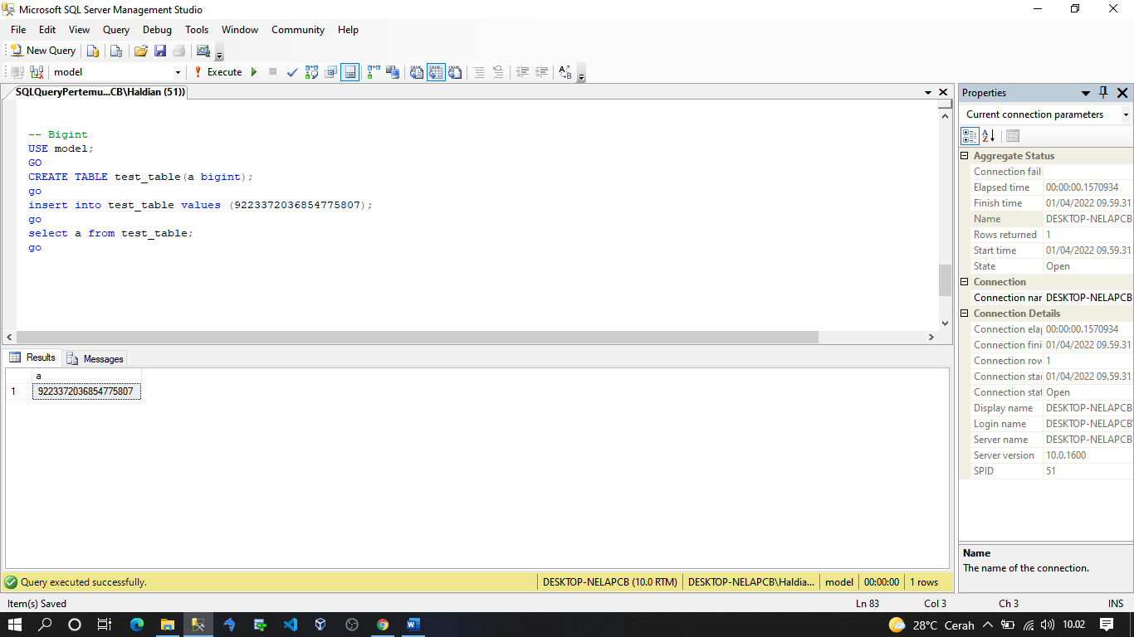

1. Kemudian kita buat tipe data Int sebelumya kita buat table myIntTable dengan nilai mencapai (214483647) seperti gambar di bawah ini.

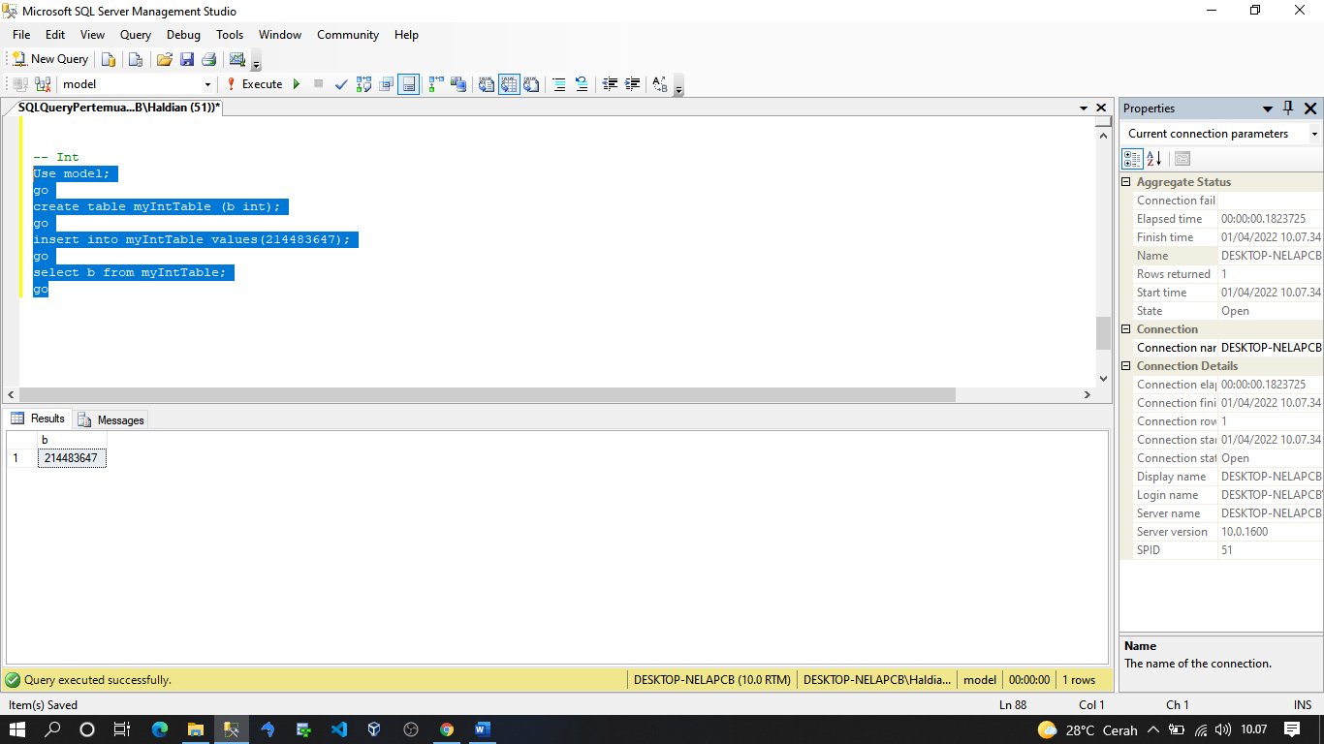

1. Kemudian kita buat tipe data SmallInt sebelumya kita buat table mySmallintTable dengan nilai mencapai (32767) seperti gambar di bawah ini.

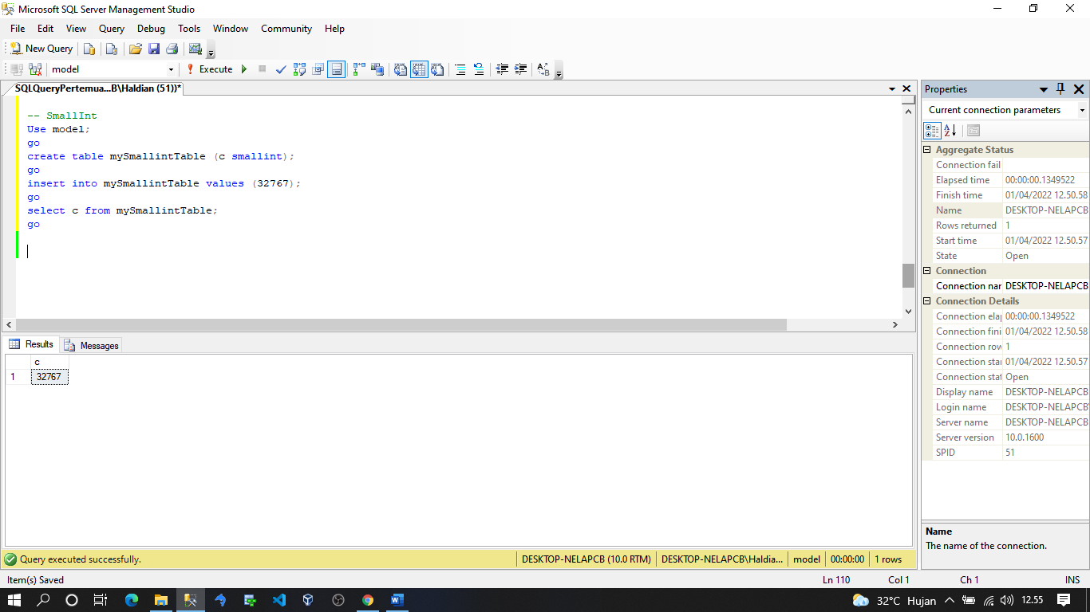

1. Kemudian kita buat tipe data Decimal sebelumya kita buat table myDecTable dengan nilai angka dengan akurasi tetap misalkan di sini (234) seperti gambar di bawah ini.

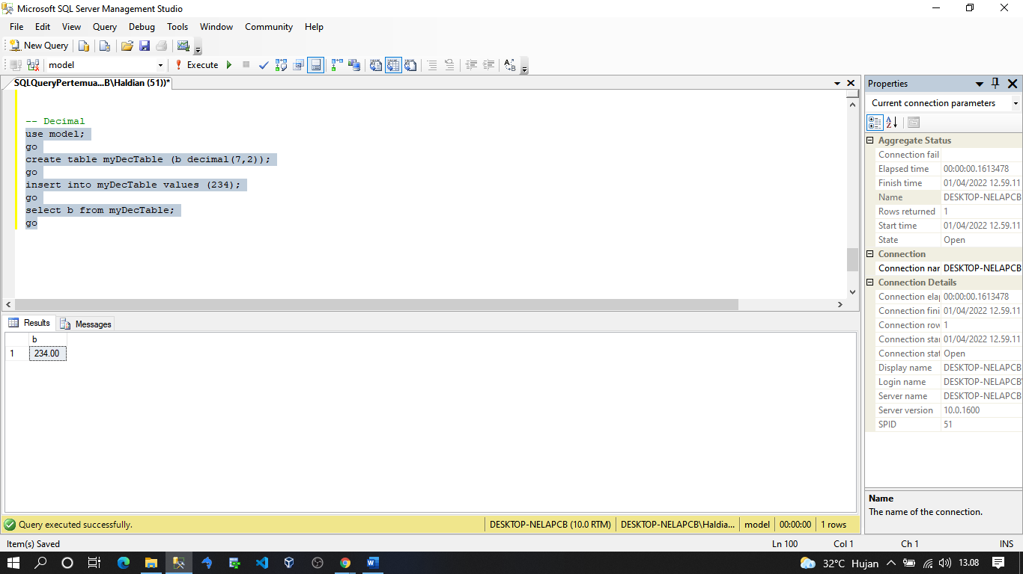

1. Kemudian kita buat tipe data Numeric sebelumya kita buat table myNumTable dengan nilai angka dengan akurasi tetap sama seperti Decimal misalkan di sini (777.123) seperti gambar di bawah ini.

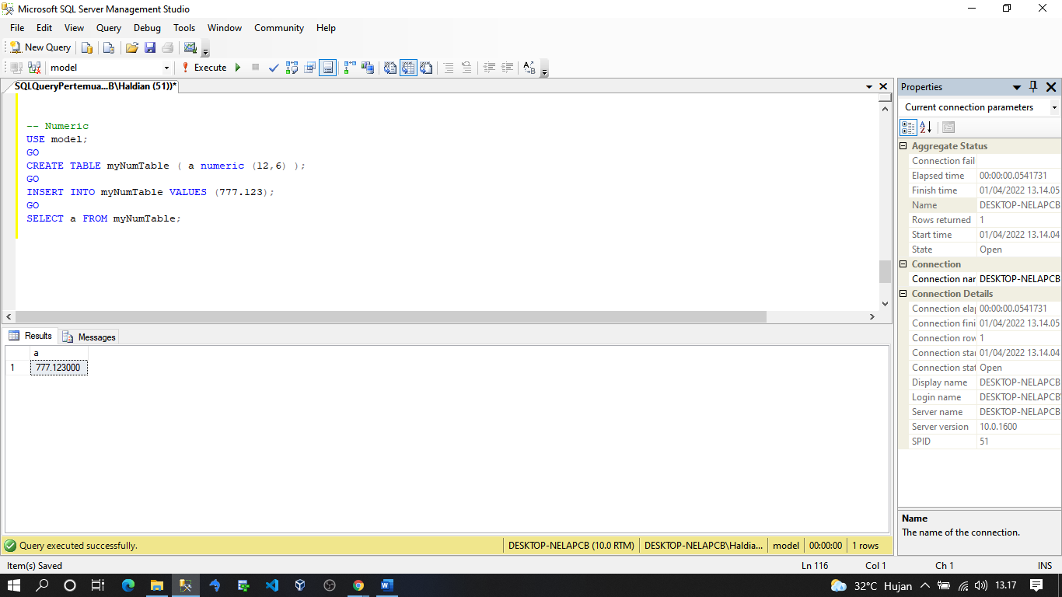

1. Nchar merupakan karakter unicode dengan ukuran panjang teta 4,000 karakter seperti gambar di bawah ini.

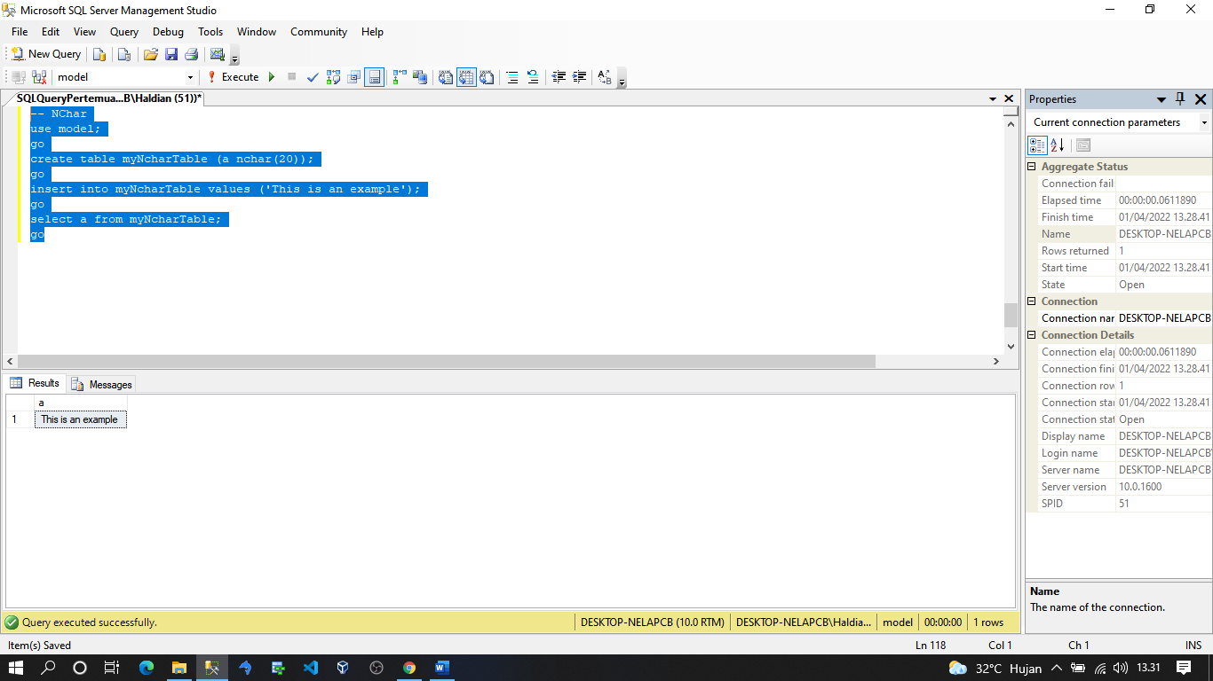

1. Nvarchar merupakan karakter dengan panjang tidak tetap hingga 4,000 karakter, seperti gambar di bawah ini.

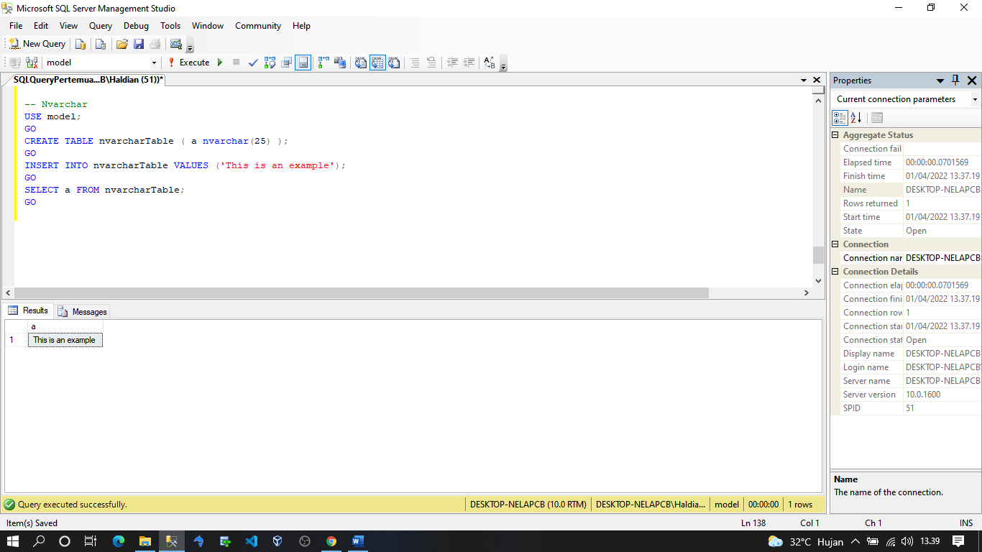

1. Tipe data rowversion digunakan untuk menyimpan bilangan - bilangan biner yang dihasilkan oleh SQL Server seperti gambar di bawah ini.

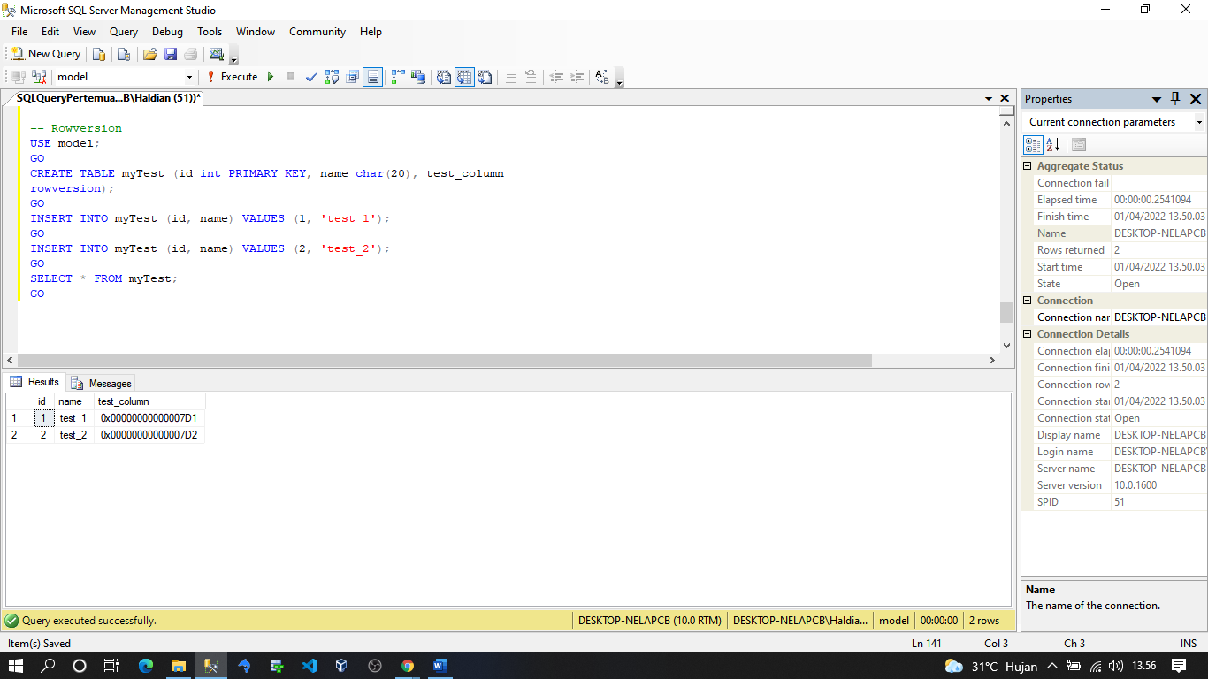

1. Untuk memberi nilai pada kolom atau variable dengan tipe data uniqueidentifier, Microsoft membuatkan 1 fungsi baru yaitu NEWID. Jadi kita tidak perlu bersusah payah generate nilai hexadecimal sesuai format uniqueidentifier, seperti gambar di bawah ini

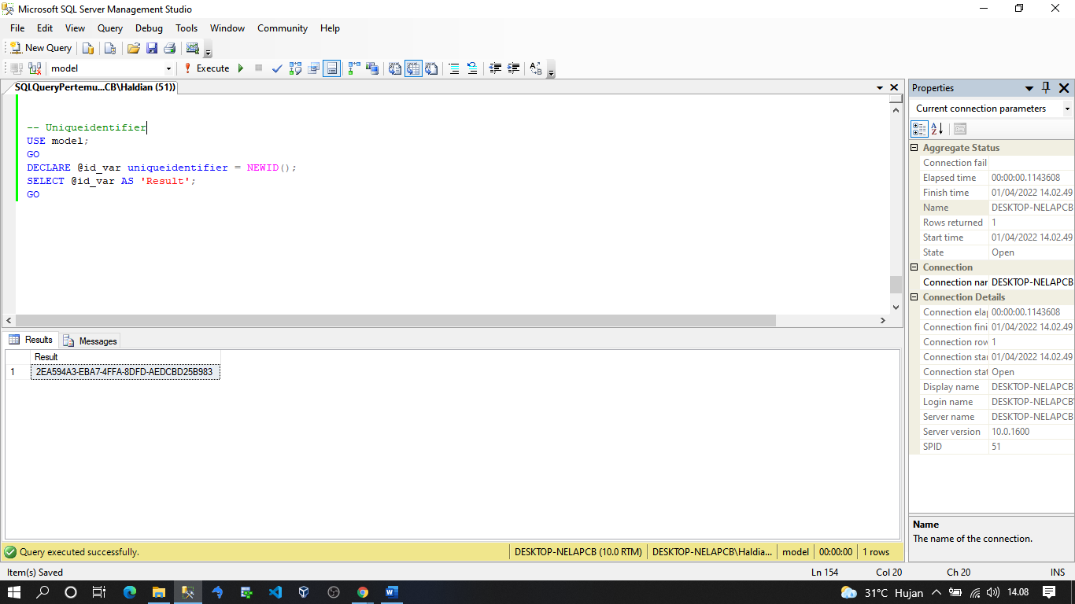

## Tugas dan Pertanyaan:

1. Penjumlahan 2 buah bilangan bulat yang nilainya diinputkan ke dalam variabel A dan B, dan hasilnya penjumlahan disimpan di variabel C, seperti gambar di bawah ini.

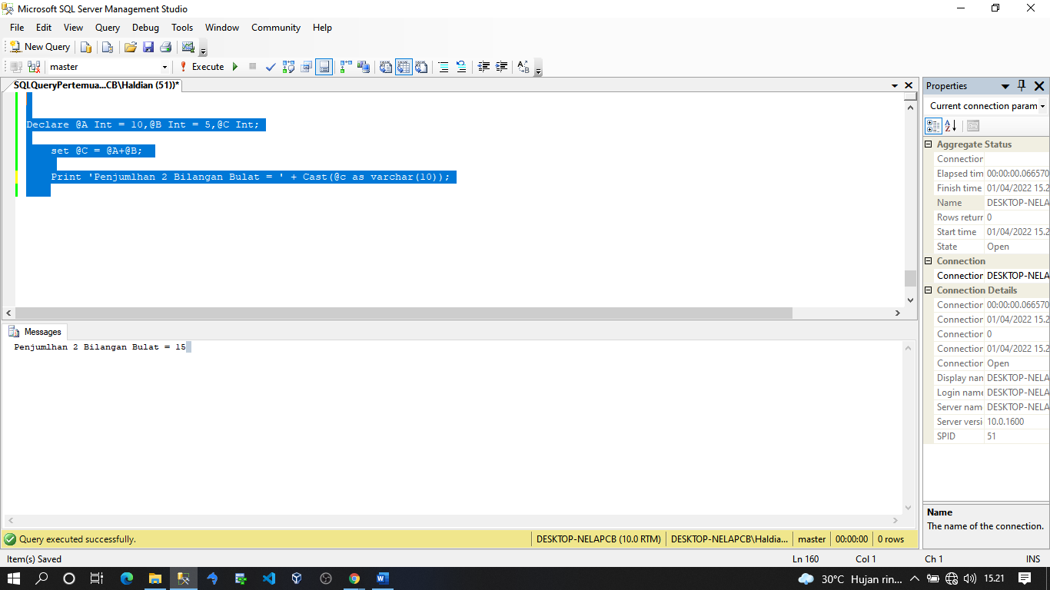

1. Menghittung luas lingkaran dengan SQL Server seperti gambar di bawah ini.

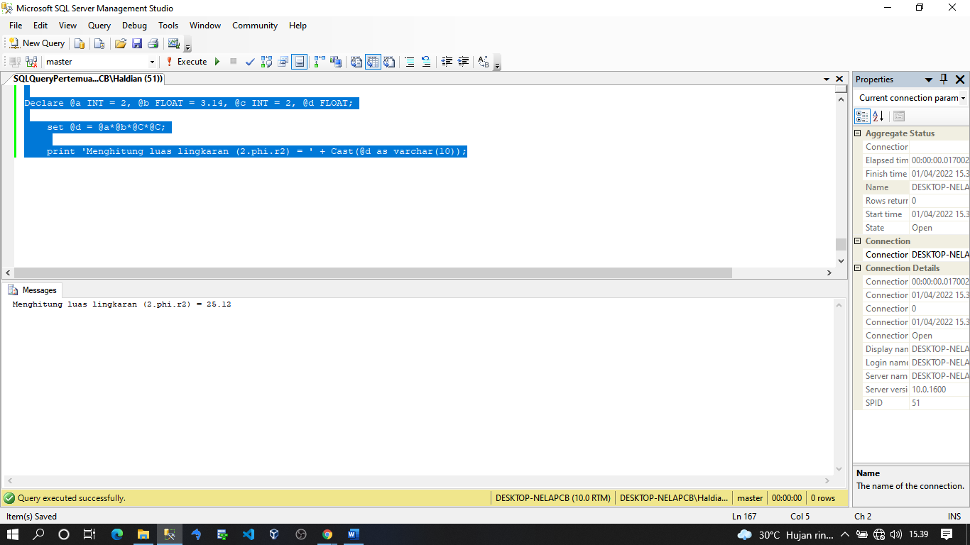

1. Menampilkan data mahasiswa dari database “AKADEMIK” dan tabel “mahasiswa” dengan merubah secara temporary tipe-data tanggal lahir menjadi NVARCHAR, seperti gambar di bawah ini.

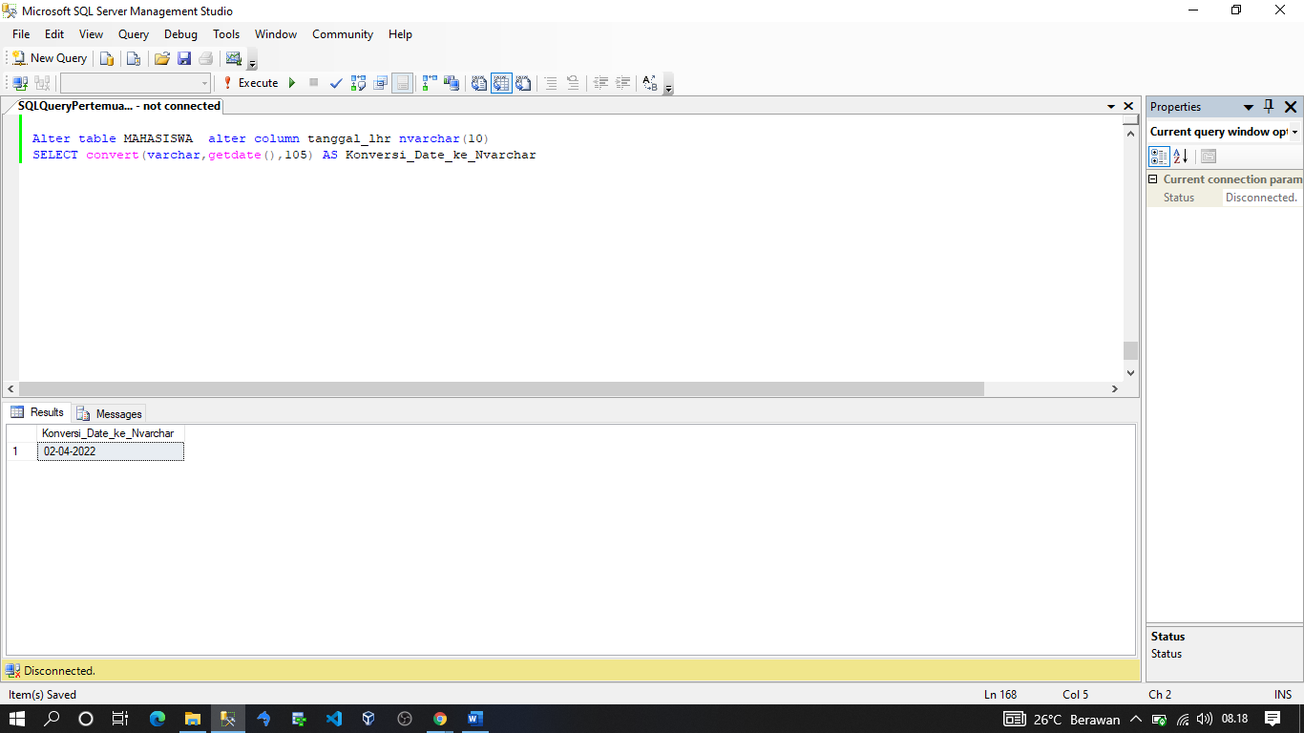

## Pustaka

Tutorials Point, Microsoft SQL Server, Tutorials Point Ltd, USA, 2003

Ken Henderson, The Guru’s Guide to Transact-SQL, USA, AddisonWesley, 2000

Jan L. Harrington, SQL Clearly Explained, Third Edition, USA, Morgan Kaufmann Publishers, 2010

Eko Win Kenali, Pemrograman SQL menggunakan DBMS Microsoft SQL Server, UP Politeknik Negeri Lampung, 201

## Hasil Praktikum

* Print out / softcopy dokumen laporan sementara: Dokumen T-SQL DML Praktikum
* Print out / softcopy dokumen laporan sementara:Dokumen T-SQL DML (Tugas dan Pertanyaan)